|  |
| --- |
| http://www.becas.sep.gob.mx/images/logo.png  TECNOLÓGICO NACIONAL DE MÉXICO  Instituto Tecnológico de Chihuahua II |
| GoogleMapExample |
| Usando Google Map en una aplicación para saber nuestra ubicacion |
|  |
|  |
| 19 de Octubre de 2016  Unidad II  José Eduardo Navarrete Alanis  No. Control 12550517  Aplicaciones web para dispositivos móviles |
|  |

Contenido

Introducción 3

Desarrollo 3

Paso 1.- 3

Paso 2.- 3

Paso 3.- 3

Paso 4.- 4

Paso 5.- 4

Paso 6.- 5

Conclusión. 5

# Introducción

Es una aplicación donde podremos utilizar google maps en nuestra aplicación para saber nuestra ubicación en tiempo real ya sea de satélite o solo saber las calles en las que nos encontramos alejando y acercando y hasta adentrándonos en las calles para poder ver más de cerca.

# Desarrollo

## Paso 1.-

Abrimos una terminal y tecleamos el siguiente comando.



## Paso 2.-

Creamos un proyecto con el siguiente comando, el cual nos creara un proyecto en blanco solo con los plugins necesarios para la posterior ejecución.

$ ionic start GoogleMapExample blank

## Paso 3.-

Con un editor de texto (Brackets) abrimos la carpeta que contiene todos los archivos de nuestro proyecto anteriormente creado.

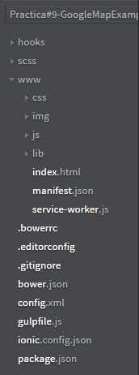

## Paso 4.-

Ingresaremos a nuestro index para agregar los scripts correspondientes a lo que vamos a solicitar en nuestra aplicación

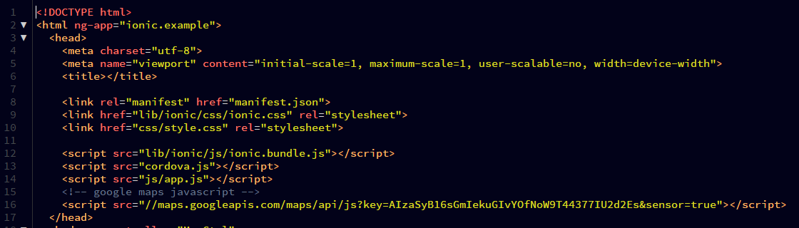

## Paso 5.-

En nuestra parte del body agregaremos todo lo referente a los servicios para que nuestro Google Maps se pueda renderizar en nuestro index, agregando en nuestro body el nombre del controlador que vamos a crear para poder mandarlo llamar con todas sus funciones que mostraremos mas adelantes.

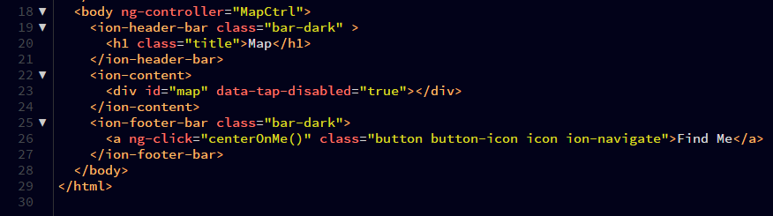

## Paso 6.-

Ingresaremos a nuestro app.js En donde inicializamos el modulo, con el nombre de ionicApp, y también creamos el controlador llamándolo MainCtrl, en el cual contiene una lista llamada “devList”.

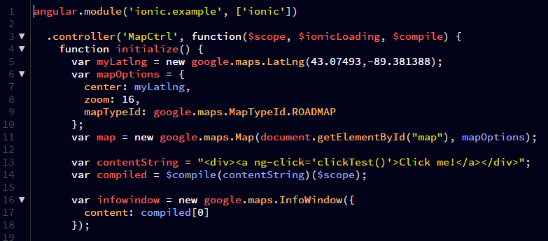

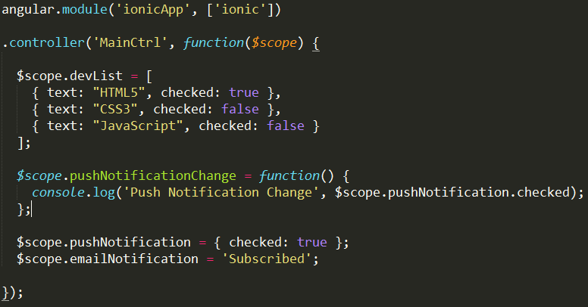

Aquí se puede ver que tenemos 3 elementos, los cuales serán checkboxes, al final podremos observar cómo se verán con la aplicación corriendo.

El primer elemento “HTML5” por defecto se verá con una palomita, ya que como se observa en el código tiene el checked igual a true. Y los otros dos como falsos.



Aquí vemos otro checkbox el cual llama a consola e imprime un mensaje cuando el checkbox cambie de true a false o viceversa, llamando a un método donde el checkbox cambia.



Por ultimo vemos que hay otro tipo de tener un checkbox, por medio de un mensaje, cuando el checkbox de email este en true tendrá un mensaje que en este caso será “Subscribed”.

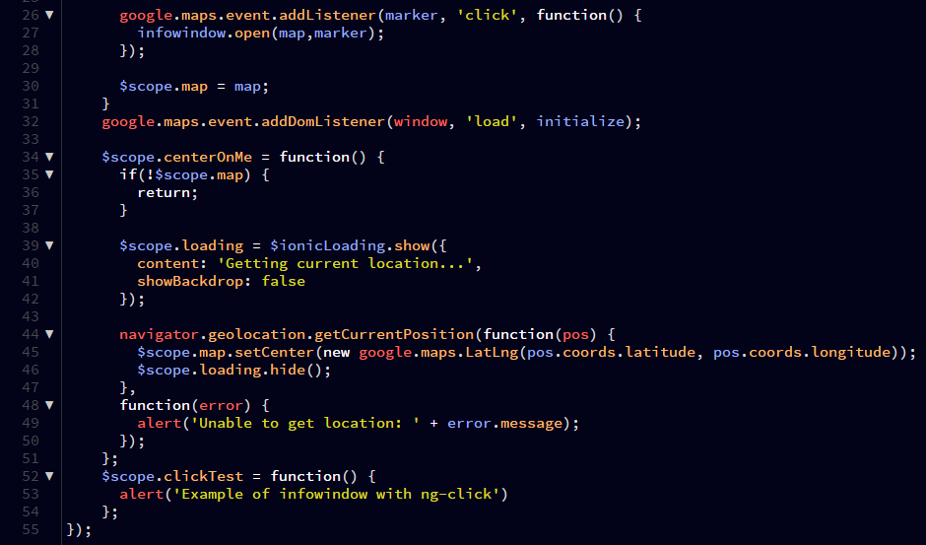

# Conclusión.

Google Maps Example permite visualizar y desplazarse por los planos de distintos locales comerciales como, por ejemplo, aeropuertos, museos y shoppings. Para localizar una ubicación de mapas de interiores tan solo es necesario acercar la imagen hasta que pueda verse el plano interior del edificio. En función de los datos disponibles, el mapa mostrará los lugares de interés que se ubican dentro de tiendas, galerías, restaurantes, etc. El nuevo servicio incorpora varias mejoras al servicio de cartografía y, por tal motivo, la compañía decidió eliminar Google Latitude, mediante el cual se podía localizar en tiempo real a los contactos.

